附件2
普通话水平测试缴费流程示意图
登录中国银行手机APP—点击“生活”—在界面最左上角选择定位为“天津市”—点击“生活缴费”—点击“学费”—点击“缴费通学费”—点击“天津财经大学珠江学院”输入学生学号，点击“下一步”即可完成缴费。
第一步：登录中国银行手机APP，点击“生活”
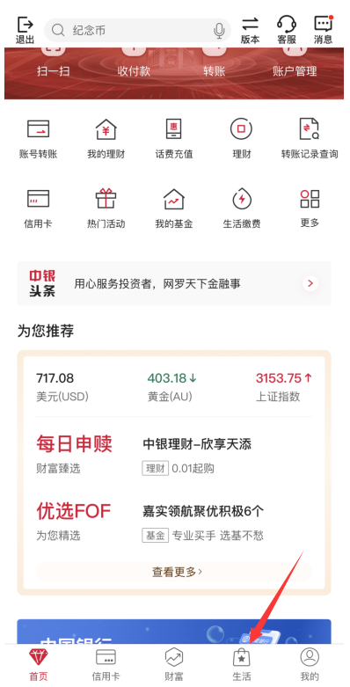

第二步：定位到“天津”选择“生活缴费”

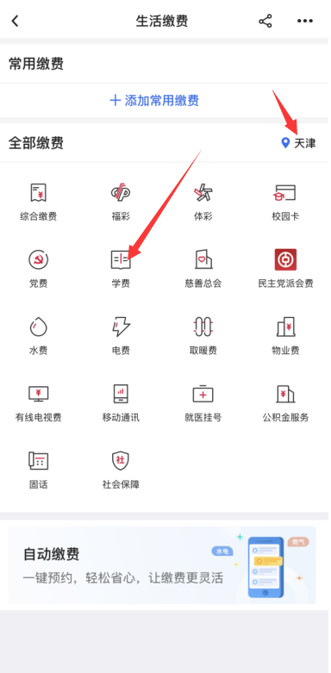

第三步：点击“学费”选择“缴费通学费”

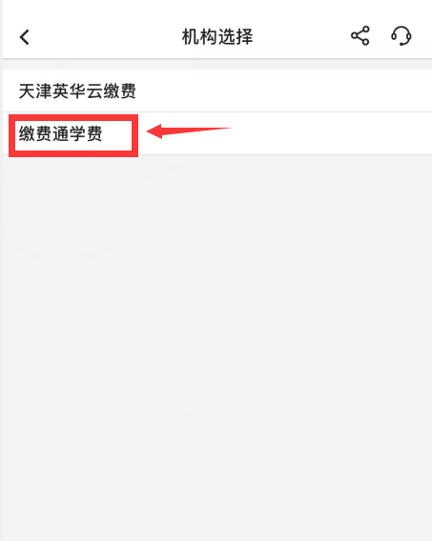
第四步：选择“天津财经大学珠江学院”
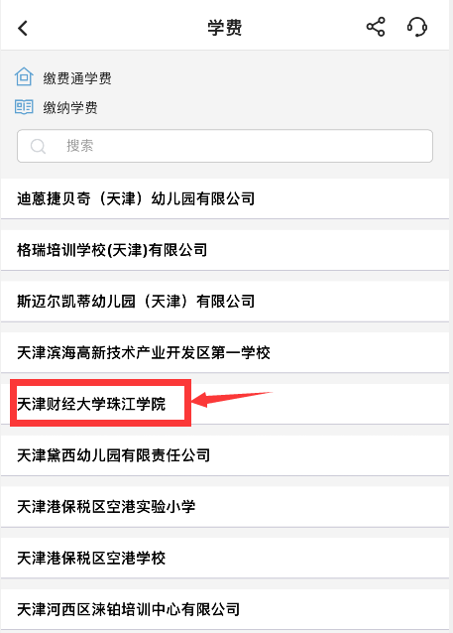

第五步：输入学生学号，点击“下一步”完成缴费即可
